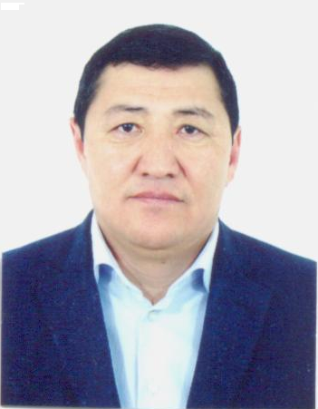

Асылов Абай Ногаевич - Председатель Правления
АО «Мойнакская гидроэлектростанция имени У.Д.Кантаева» -Член Правления

Сведения о трудовой деятельности:
№  п/п | Период работы  (месяц/год) | Наименование организации, занимаемые должности  и должностные обязанности, координаты организации
1 | 03.2019г. – по настоящее время | АО «Мойнакская гидроэлектростанция имени У.Д.Кантаева» - Председатель Правления
2 | 05.2016г. – 02.2018г. | АО «Мойнакская ГЭС» - Председатель Правления
3 | 07.2015г. - 04.2016г. | ТОО «АлматыЭнергоСбыт» - Генеральный директор
4 | 11.2013г. - 07.2015г. | ТОО «АлматыЭнергоСбыт» - Заместитель генерального директора по корпоративному развитию
5 | 08.2013г. - 10.2013г. | АО «АлатауЖарық Компаниясы», г.Алматы - Начальник управления материально-технического обеспечения
6 | 03.2012г. - 07.2013г. | ЖГРЭС, им.Батурова г.Тараз - Заместитель директора по маркетингу, Коммерческий директор
7 | 09.2011г. - 03.2012г. | Таразский Инновационный Университет  г. Тараз - Проректор
8 | 06.2009 г. - 03.2010 г. | Управление пассажирского транспорта и автомобильных дорог г. Тараз – Заместитель директора по перевозкам
9 | 04.2009 г. - 08.2009 г. | АО «КазАвтоТранс», г. Тараз - Заместитель директора по производству
10 | 07.2007 г. - 08.2008 г. | АО «Аллель-Агро», Алматинская область-  Заместитель директора по коммерции
11 | 03.1999 г. - 06.2007 г. | Управление комитета Транспортного контроля по Жамбылской области, г. Тараз - Главный специалист транспортного контроля
12 | 05.1998 г. - 03.1999 г. | Аппарат Акима города Тараз, - Специалист государственно-правового отдела, Главный специалист государственно-правового отдела
13 | 01.1995 г. - 11.1997 г. | УВД Жамбылской области, г.Тараз – Заместитель начальника по социально-воспитательной работе
14 | 04.1993 г. - 01.1995 г. | Мойымкумская районная администрация, Жамбылская область - Секретарь-референт
15 | 08.1992 г. - 04.1993 г. | Средняя школа им.Жамбыла, Жамбылская обл. - Преподаватель

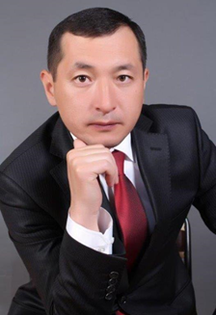

Айдарбеков Галымжан Абикенович - Заместитель Председателя Правления по производству АО «Мойнакская гидроэлектростанция» - Член Правления

Сведения о трудовой деятельности:
№  п/п | Период работы  (месяц/год) | Наименование организации, занимаемые должности
1 | с ноября 2014г. по  настоящее время  декабрь 2012 г. -  октябрь 2014 г.  февраль 2012 г.-  декабрь 2012г. | АО «Мойнакская ГЭС имени У.Д.Кантаева»  Заместитель Председателя Правления по производству  Исполняющий обязанности Заместителя Генерального директора по общим вопросам  Начальник штаба гражданской обороны, чрезвычайных ситуаций, техники безопасности, охраны труда и пожарной безопасности
2 | сентябрь 2007 г.  февраль 2012 г.  сентябрь 2005г.-  сентябрь 2007 г.  декабрь 2001г.  сентябрь 2005 г.  ноябрь 2000г.-  декабрь 2001г.  август 1999г.-  ноябрь 2000г.  июнь1999г.-  август 1999г. | АО АПК АРЭК, г. Алматы  с 2009г. перерегистрировано в АО «АЖК»  Дежурный диспетчер департамента диспетчерского управления  Заместитель начальника оперативно-диспетчерской службы  Диспетчер оперативно-диспетчерской службы  Инженер службы релейной защиты, автоматики и электроизмерений  электромонтер по ремонту аппаратуры службы релейной защиты и автоматики  электрослесарь по ремонту оборудования РУ службы подстанции

Таутай Максат Нурболатович - Советник по производству
АО «Мойнакская гидроэлектростанция имени У.Д.Кантаева» - Член Правления

Сведения о трудовой деятельности:
№  п/п | Период работы  (месяц/год) | Наименование организации, занимаемые должности
1 | С ноября 2017г. по настоящее время  Ноябрь 2014 г. – ноябрь 2017г.  январь 2013 г.-  октябрь 2014г.  январь 2012г.-  январь 2013г.  ноябрь 2011г.-  январь 2012г. | АО «Мойнакская гидроэлектростанция имени У.Д.Кантаева»  Советник по производству  Заместитель Председателя Правления по экономике и финансам  Исполняющий обязанности Заместителя Генерального директора по экономике и финансам  Исполняющий обязанности Главного бухгалтера  Заместитель Главного бухгалтера
2 | апрель 2009г.-  ноябрь 2011г. | ТОО «Микрокредитная организация «Алатау», Алматинская обл.  Главный Бухгалтер  Аудитор бухгалтер  Начальник кредитного отдела
3 | август 2005г.-  апрель 2009г. | АО «Аграрная Кредитная Корпорация», г. Алматы  Главный бухгалтер филиала
4 | Ноябрь 2002г.-  август 2005г | ТОО «Kazemix-Groop», г. Алматы  Главный бухгалтер (подразделения)

Сабитова Гульнара Робертовна – Заместитель Председателя Правления по
экономике и финансам АО «Мойнакская гидроэлектростанция имени У.Д.Кантаева» - Член Правления

Сведения о трудовой деятельности:
№  п/п | Период работы  (месяц/год) | Наименование организации, занимаемые должности
1 | апрель 2018г. по настоящее время | АО «Мойнакская гидроэлектростанция имени  У.Д.Кантаева»  Заместитель Председателя Правления по экономике и  финансам
2 | ноябрь 2013г. – март 2018г.  декабрь 2012г. – ноябрь 2013г.  август 2007г.-  декабрь2012г. | АО «Самрук - Энерго»  Главный менеджер Департамента экономики и тарифной политики  Главный менеджер Департамента стратегического развития  Главный менеджер Департамента экономического анализа и планирования
3 | январь 2006г.-  август 2007г. | АО «Мойнакская ГЭС»  Начальник управления бюджетного планирования  и финансов
4 | март 2002г.-декабрь 2005г. | АО KEGOC филиал «АМЭС»  Планово-экономический отдел - Ведущий экономист
5 | сентябрь 1993г.-  март 2002г. | ЗАО Алматы Пауэр Консолидейтед  Планово-экономический отдел - Ведущий экономист
6 | Ноябрь 1989 г.-сентябрь 1993г. | ИВЦ ПОЭЭ «Алма-Атаэнерго»  Планово-экономический отдел - Инженер-экономист
7 | август 1987г.-ноябрь 1989г. | ИВЦ Алматинского Института Народного Хозяйства  Инженер-программист

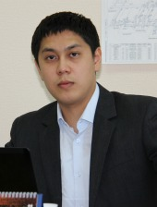

Мукамбеткалиев Кайрат Кенжебекович - Заместитель Председателя Правления по стратегическому развитию и обеспечению АО «Мойнакская гидроэлектростанция имени У.Д.Кантаева» -Член Правления

Сведения о трудовой деятельности:
№  п/п | Период работы  (месяц/год) | Наименование организации, занимаемые должности
1 | с февраля 2018г. -по настоящее время | АО «Мойнакская гидроэлектростанция имени  У.Д.Кантаева»  Заместитель Председателя Правления по стратегическому развитию и обеспечению
2 | апрель 2016г.-  февраль 2018г. | ТОО «Energy Solutions Center»  Заместитель генерального директора
3 | март 2012г.-  апрель 2016г.  ноябрь 2010г. – март 2012г. | АО «Самрук-Энерго»  Главный менеджер  Специалист
4 | ноябрь 2009г. –  июнь 2010г.  октябрь 2005г. – ноябрь 2009г. | ЗАО «Энергокаскад»  Менеджер проекта  Инженер-проектировщик
5 | Май 2003г. –  Август 2004г. | ТОО «Яикское Хлебоприемное предприятие»  Помощник электрика

